Nově otevřeno
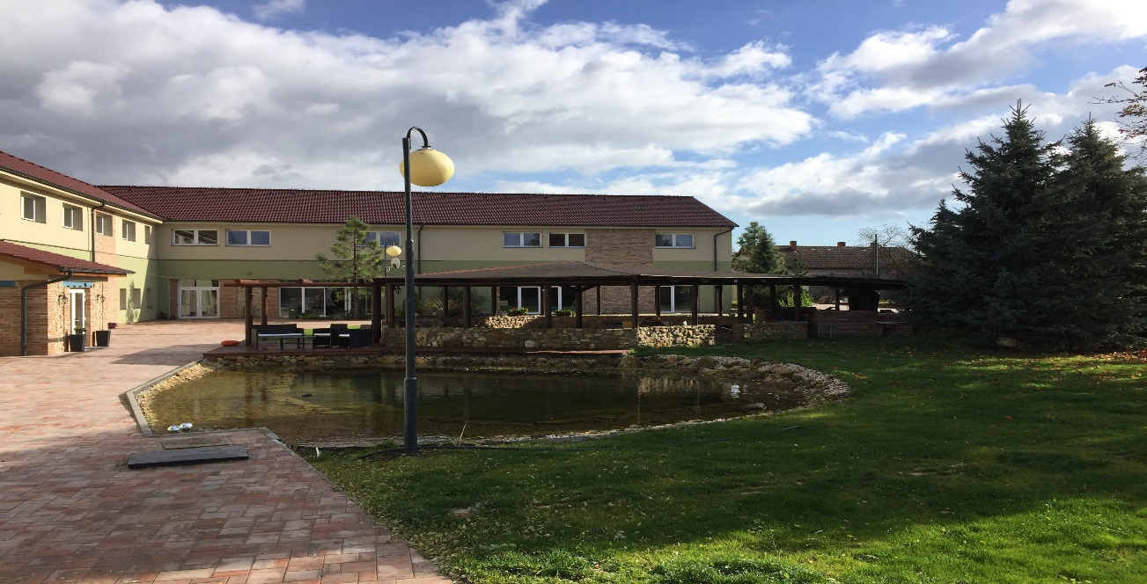
Hospoda bude otevřena pro veřejnost od 16.2.2018 každý pátek a sobotu od 17:00 – 24:00
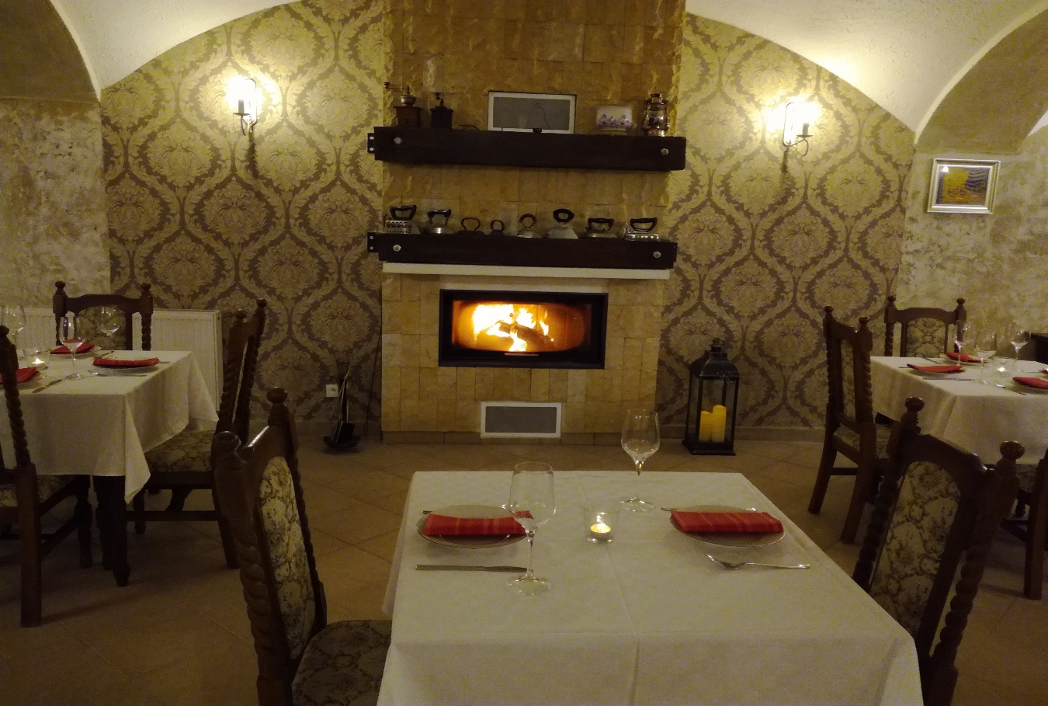
www.hotel-dvur.cz tel: 723 625 775 info@hotel-dvur.cz

